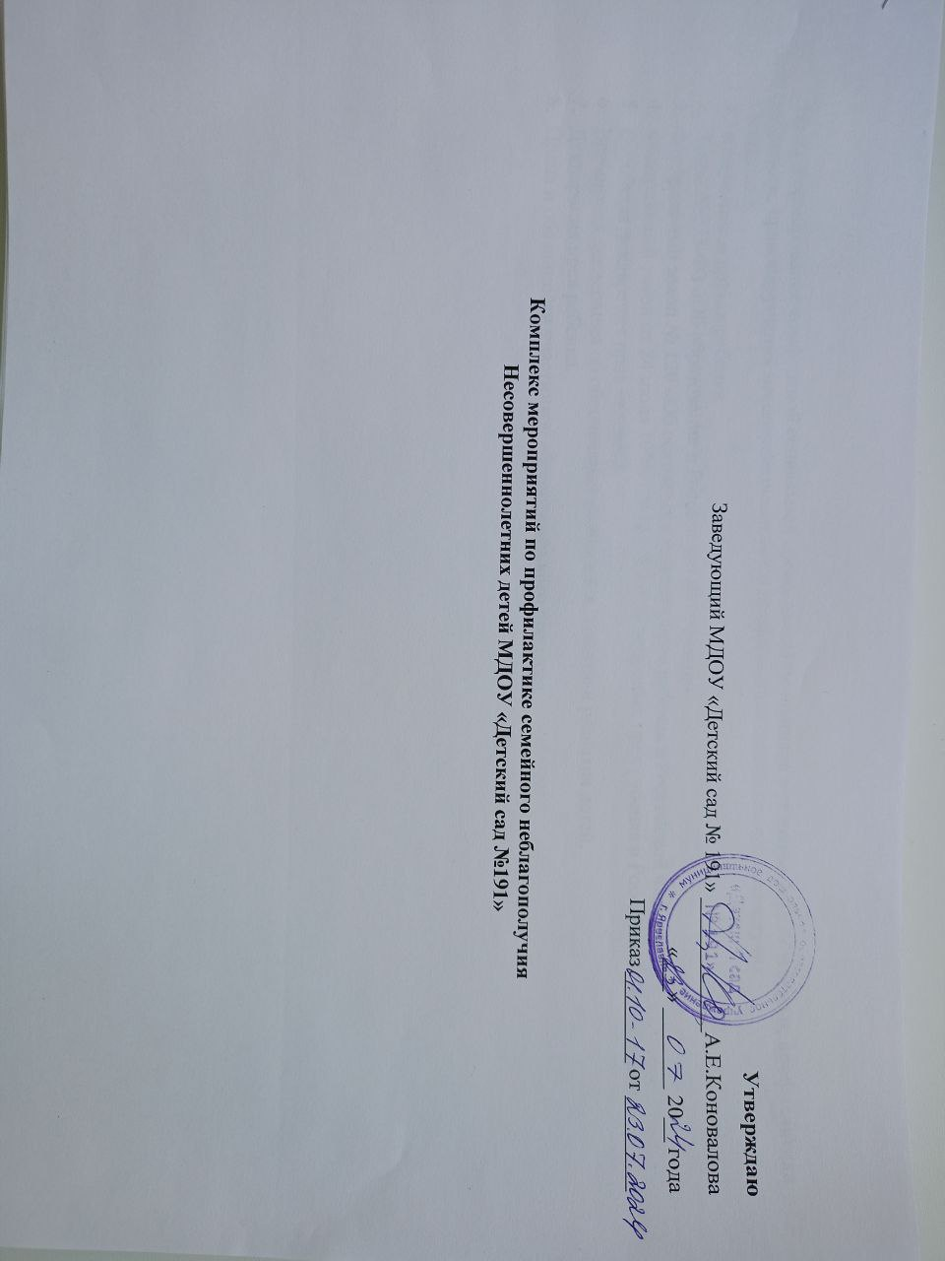

Цель: формирование комфортной социальной среды для дошкольников в условиях МДОУ и семьи; профилактика безнадзорности, правонарушений несовершеннолетних и профилактика семейного неблагополучия.

Основания:

1. Конвенция о правах ребенка
2. Закон №273-ФЗ «Об образовании в Российской Федерации»
3. Федеральный закон № 120 «Об основных гарантиях прав ребенка в Российской Федерации».
4. Федеральный закон от 24 июля 1998г. №124-ФЗ «Об основных прав ребенка в Российской Федерации».
5. Всеобщая декларация прав человека.
6. Всемирная декларация об обеспечении выживания, защиты и развития детей.
7. Декларация прав ребенка.
8. Права и обязанности участников образовательного процесса.

|  |  |  |  |  |
| --- | --- | --- | --- | --- |
| **Содержание работы** | **Цель** | **Формы работы** | **Срок** | **Ответственный** |
| 1. Организованная работа | | | | |
| 1. Издание нормативных документов МДОУ «Детский сад №191»  - разработка и утверждение Положение «О Совете профилактики безнадзорности, правонарушений несовершеннолетних в МДОУ «Детский сад 191»  - оформление актов обследования жилищнобытовых условий детей  -ведение карт индивидуального профилактического сопровождения семей, поставленных на профилактический учет | Нормативно-правовое обеспечение деятельности по организации профилактики безнадзорности, правонарушений несовершеннолетних, профилактики семейного неблагополучия | -Положение  -Приказы | 01.01-30.01 | -Заведующий  -Старший воспитатель  -Педагоги |
| 2. Организация деятельности ПМПк МДОУ «Детский сад № 191» | Работа с детьми, нуждающимися в  психолого- медико-педагогическом сопровождении | − Приказ «Об организации деятельности ПМПк в МДОУ «Детский сад №191»  − План работы ПМПк | В течение года | - Заведующий  - Старший воспитатель |
| 3. Корректировка банка данных о социальном статусе семей воспитанников:  − разработка индивидуальных карт профилактического сопровождения детей и семей  − разработка социального паспорта семей | Выявление семей с социальными проблемами | Опрос | В течение года | - Старший воспитатель  - Педагоги |
| 4.Корректировка и оформление информационных папок в группах для родителей (законных представителей), размещение информации на официальном сайте ДОО. | Доступное ознакомление родителей (законных представителей) с необходимой информацией по профилактике безнадзорности | Корректировка и оформление | В течение года | - Старший воспитатель  - Педагоги |
| 5. Контроль: − контроль за посещаемостью детей; − контроль за выполнением ФЗ №120 «Об основах системы профилактики безнадзорности и правонарушений несовершеннолетних». | Выявление нарушений прав и интересов детей | Выявление семей с социальными проблемами Проверка (1 раз в неделю) табелей посещаемости воспитанниками ДОО | В течение года | − Заведующий  − Старший  воспитатель  − Медицинский  работник |
| 2. Работа с родителями | | | | |
| 1. Памятка для родителей «Права и обязанности родителей в детском саду» | Повышение уровня знаний родителей (законных представителей) о правах ребѐнка в ДОО и семье | Размещение памяток в Информационных уголках для родителей в каждой возрастной группе и на сайте ДОУ | В течение года | − Педагоги |
| Рейды по неблагополучным семьям (по мере необходимости) | Анализ внутрисемейных отношений | Посещение семей | В течение года | − Педагоги |
| 3. Консультации для родителей: «Жестокое обращение с детьми: что это такое?» | Профилактика безнадзорности. Повышение уровня знаний о правах ребѐнка. | Памятка – размещение информации в приемных групп и на сайте | Май | − Заведующий  - Старший воспитатель |
| 4.Информация для родителей (законных представителей) о работе Телефона доверия | Оказание социально- педагогической помощи | Размещение информации в приемных групп и на сайте | В течение года | − Координатор по работе с семьей  − Педагоги |
| 3. Работа с педагогическим коллективом | | | | |
| 1. Рекомендации для педагогов: −  профилактика сексуального насилия детская жестокость, откуда она? безусловное принятие | Консультативная помощь по:  − выявлению и учету семей, находящихся в социально опасном положении, трудной жизненной ситуации;  − выявлению фактов жестокого обращения с детьми; совершение действий против половой неприкосновенности и половой свободы несовершеннолетних;  − разъяснению порядка экстренного реагирования на факты происшествий с участием несовершеннолетних. | − Устные консультации;  − Памятки в папки воспитателей. | В течение года | - Заведующий  - Старшие воспитатели  - Педагоги |
| 2. Освещение вопроса на педагогическом совете по проблеме организации работы по профилактике детской безнадзорности и семейного неблагополучия. | Оказание правовой помощи в работе по предупреждению детской безнадзорности;  профилактики семейного неблагополучия | Педчас | Июнь- август | - Старший воспитатель |
| 4. Работа с социальными институтами | | | | |
| 1. Работа с социальными институтами. | Защита прав ребенка в ДОО и семье | Информирование по  запросу | В течение  года | − Заведующий  - Старший  воспитатель |
| 2. Взаимодействие с: − КДН территориальная (комиссия по делам несовершеннолетних) | Мониторинг семей воспитанников, находящихся в трудной жизненной ситуации |  | В течение года | − Заведующий  – Старший воспитатель |
| Органы опеки и попечительства | Осуществление Порядка экстренного  реагирования на факты чрезвычайных  происшествий с участием  несовершеннолетних | Получение консультативной помощи по вопросам постановки семей на профилактический учет  − Информирование −  Получение консультативной помощи | В течение года | − Заведующий  – Старший Воспитатель |
| −Специалист по социальной работе Центра  «Доверие» | Совместные рейды в семьи, находящиеся в  опасном социальном положении, трудной  жизненной ситуации. | Информирование | В течение  года | − Заведующий  – Старший  воспитатель |
| − МОУ СОШ № 83 | Осуществление оперативного обмена  информацией о детях «группы риска»  социальному педагогу МКОУ СОШ | Передача  документов о  состоящих на  внутреннем  профилактическом  учете – выпускниках  ДОО | В течение  года | − Заведующий  – Старший  воспитатель |
| − Участковый МВД  − Участковый педиатр | Совместные рейды | Информирование | В течение  года | - Заведующий  – Старший  воспитатель |
| 5. Работа с детьми | | | | |
| 1. Выставка детского творчества на тему: «Права ребенка» | Формирование представлений о своих правах | Выставка | Июнь-август | Старший воспитатель |
| 2. Мероприятия развлекательного и спортивного характера | Оказание психолого-педагогической помощи детям, находящихся в опасно - социальном положении и трудной жизненной ситуации дополнительным образованием | Планы, сценарии, фотоотчеты | В течение года | − Педагоги  - Старший воспитатель |
| 3. Индивидуальные занятия с детьми «группы  риска» | Игры, тренинги, индивидуальная работа | Планы | В течение года | Педагоги |
| 4. Информация для детей о работе Телефона доверия | Оказание психолого-педагогической помощи детям, оказавшимся в трудной жизненной ситуации, | Беседа с детьми старших возрастных групп | В течение года | Педагоги |
| 5. Организация летней оздоровительной работы с детьми «группы риска» | Оздоровление детей, оказавшимся в трудной жизненной ситуации, социально-  опасном положении. | Беседа с родителями | Июнь-август | − Заведующий  – Старший воспитатель |
| 6. Охват детей, находящихся в опасно-социальном положении и трудной жизненной ситуации дополнительным образованием. | Вовлечение детей, оказавшимся в трудной жизненной ситуации, социально-опасном положении в работу бесплатных кружков разной направленности. | Выявление интересов детей; занятия с детьми в рамках дополнительного образования. | В течение года | − Педагоги  - Старший воспитатель |
| 7. Проведение с воспитанниками занятий на тему «Что я знаю о своих правах» | Формирование у дошкольников представлений о своих правах | Тематические беседы | В течение года | − Воспитатели всехвозрастных групп |